WebWedding

Sistem za poboljšanje rada agencije za organizaciju venčanja

Arhitekturni projekat

Verzija 1.0

Pregled izmena

|  |  |  |  |
| --- | --- | --- | --- |
| **Datum** | **Verzija** | **Opis** | **Autor** |
| 22.04.2020. | 1.0 | Inicijalna verzija | Ana Milenković,  Jovana Jović,  Katarina Lukić |
| 24.06.2020. | 1.1 | Ispravka | Katarina Lukić |
|  |  |  |  |
|  |  |  |  |

Sadržaj

1. Cilj dokumenta 5

2. Opseg dokumenta 5

3. Reference 5

4. Predstavljanje arhitekture 5

5. Ciljevi i ograničenja arhitekture 5

6. Pogled na slučajeve korišćenja 5

6.1 Dijagrami slučajeva korišćenja 6

6.2 Kratak opis slučajeva korišćenja 7

6.2.1 Prijavljivanje 8

6.2.2 Pregled sadržaja portala 8

6.2.3 Pregled albuma sa prethodnih događaja 8

6.2.4 Pregled proizvoda agencije 8

6.2.5 Registrovanje 8

6.2.6 Kreiranje zahteva 8

6.2.7 Upravljanje zahtevima 8

6.2.8 Upravljanje narudžbinama 8

6.2.9 Ažuriranje napomena o određenoj firmi 8

6.2.10 Ažuriranje kalendara sa slobodnim terminima 8

6.2.11 Evidencija svih profila 8

6.2.12 Evidencija svih zahteva 8

6.2.13 Evidencija svih narudžbina 9

6.2.14 Dodavanja profila 9

6.2.15 Brisanje profila 9

6.2.16 Ažuriranje profila 9

6.2.17 Arhiviranje postojećeg člana 9

7. Pogled na logičku arhitekturu sistema 9

7.1 Pregled arhitekture – organizacija paketa i podsistema u slojeve 10

7.1.1 Korisnički interfejs 10

7.1.2 Aplikaciona logika 10

7.1.3 Pristup podacima 10

7.1.4 HTML 10

7.1.5 C# [.NET Core] 10

7.1.6 MySQL 10

8. Pogled na procese 11

8.1 Procesi 11

8.1.1 Web čitač 11

8.1.2 Web server 11

8.1.3 MySQL Server 12

9. Pogled na raspoređivanje sistema 12

9.1 Klijent 12

9.2 Web server 12

9.3 DBMS server 12

10. Pogled na implementaciju sistema 12

10.1 Model domena 12

10.2 Šema baze podataka 13

10.3 Komponente sistema 14

10.3.1 Komponente korisničkog interfejsa 15

10.3.2 Komponente aplikacione logike 21

10.3.3 Komponente za pristup podacima 22

11. Performanse 23

12. Kvalitet 23

Arhitekturni projekat

# Cilj dokumenta

Cilj ovog dokumenta je detaljni opis arhitekture WebWedding portala.

# Opseg dokumenta

Dokument se odnosi na WebWedding portal koji će biti razvijen od strane JAKCodes-a. WebWedding predstavlja pseudonim sistema za poboljšanje rada agencije za organizaciju venčanja. Namena sistema je efikasno prezentovanje rada agencije, kreiranje i održavanje sadržaja vezanih za firme sa kojima agencija sarađuje, zakazivanje usluga i lakša komunikacija između korisnika i zaposlenih u agenciji.

# Reference

Spisak korišćene literature:

1. WebWedding – Predlog projekta, SE-WebWedding-01, V1.0, 2020, JAKCodes.
2. WebWedding – Vizija sistema, SE-WebWedding-02, V1.0, 2020, JAKCodes.
3. WebWedding – Plan realizacije projekta, SE-WebWedding-03, V1.0, 2020, JAKCodes.
4. WebWedding – Specifikacija zahteva, SE-WebWedding-04, V1.0, 2020, JAKCodes.

# Predstavljanje arhitekture

Arhitektura sistema u dokumentu je prikazana kao serija pogleda na sistem: pogled na slučajeve korišćenja, pogled na logičku arhitekturu sistema, pogled na procese, pogled na razmeštaj komponenti sistema i pogled na implementaciju. Ovi pogledi su predstavljeni odgovarajućim UML dijagramima.

# Ciljevi i ograničenja arhitekture

Ključni zahtevi i sistemska ograničenja koja imaju značajan uticaj na izbor arhitekture i projektovanje sistema su:

1. WebWedding portal će biti implementiran kao Web aplikacija zasnovana na C# jeziku, .NetCore i MySQL bazi podataka [4].
2. Klijentski deo WebWedding portala će biti optimizovan za sledeće Web čitače: Microsoft Edge 44+, Opera 60+, FireFox (Mozilla) 68+, Internet Explorer 11+ i Google Chrome 57+..
3. Svi zahtevi u pogledu performansi dati u [4] moraju biti uzeti u obzir pri izboru arhitekture i razvoju sistema.

# Pogled na slučajeve korišćenja

U ovom odeljku je dat pogled na slučajeve korišćenja definisane u specifikaciji zahteva [4].

Slučajevi korišćenja WebWedding portala su:

* Prijavljivanje
* Pregledportala
  + Pregled sadržaja portala
  + Pregled galerije sa prethodnih događaja
  + Pregled ponuda agencije
* Registrovanje
* Kreiranje zahteva
* Upravljanje zahtevima
* Upravljanje narudžbinama
* Ažuriranje
  + Ažuriranje informacija o dostupnosti firme
  + Ažuriranje kalendara sa slobodnim terminima
* Evidencija svih profila
* Evidencija svih zahteva
* Evidencija svih narudžbina
* Dodavanje profila
* Brisanje profila
* Ažuriranje profila
* Arhiviranje postojećeg člana

Ove slučajevi korišćenja mogu da iniciraju posetilac portala, korisnik, organizator i administrator.

## Dijagrami slučajeva korišćenja

Osnovni UML dijagram koji prikazuje korisnike i slučajeve korišćenja WebWedding portala prikazan je na sledećoj slici:

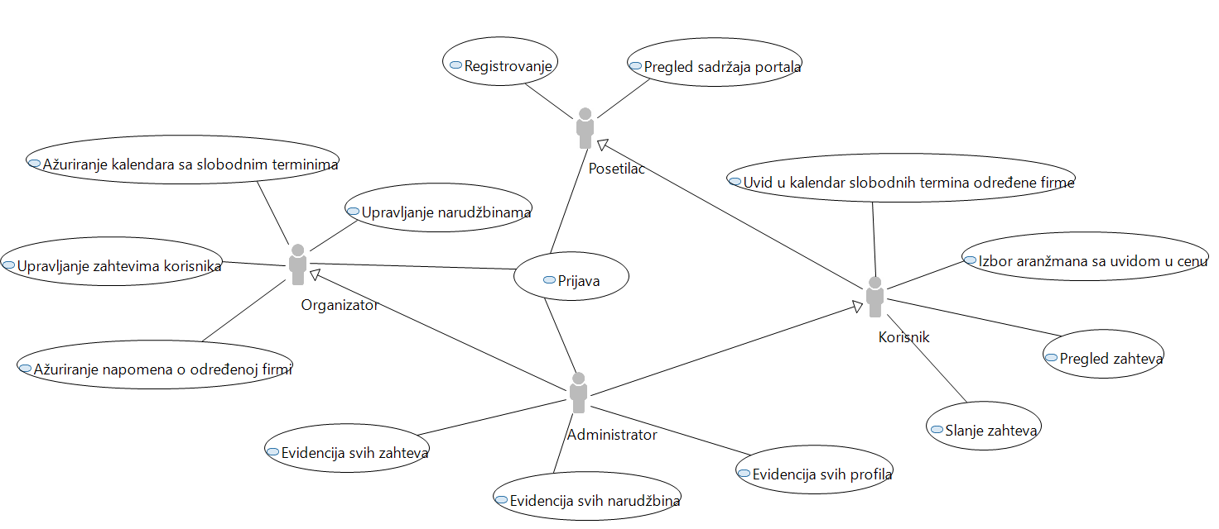

Slučajevi korišćenja *evidencije svih profila, pregleda svih portala ažuriranja informacija o dostupnosti firmi* i *ažuriranje kalendara o dostupnosti firmi* obuhvataju složenije radnje koje se mogu razložiti dalje na pojedinačne slučajeve korišćenja.

Detaljni UML dijagram za slučaj korišćenja *evidencija svih profila* je prikazan na sledećoj slici:

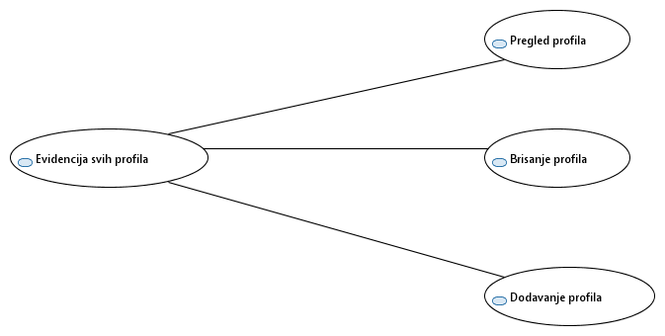

Detaljni UML dijagram za slučaj korišćenja *pregled sadržaja portala* je prikazan na sledećoj slici:

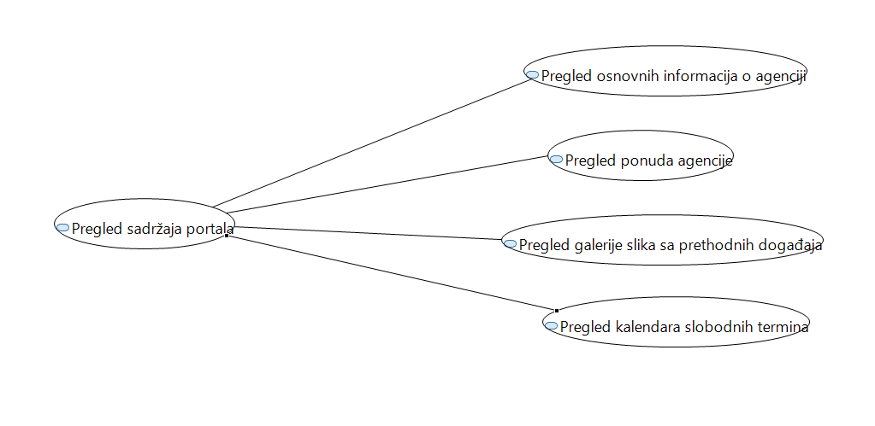

Detaljni UML dijagram za slučaj korišćenja *ažuriranje napomena o određenoj* je prikazan na sledećoj slici:

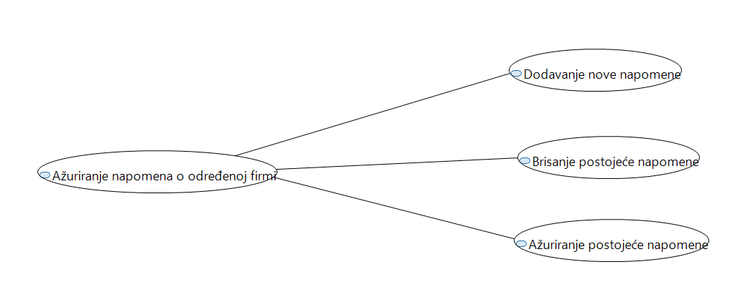

Detaljni UML dijagram za slučaj korišćenja *ažuriranje kalendara sa slobodnim terminima* je prikazan na sledećoj slici:

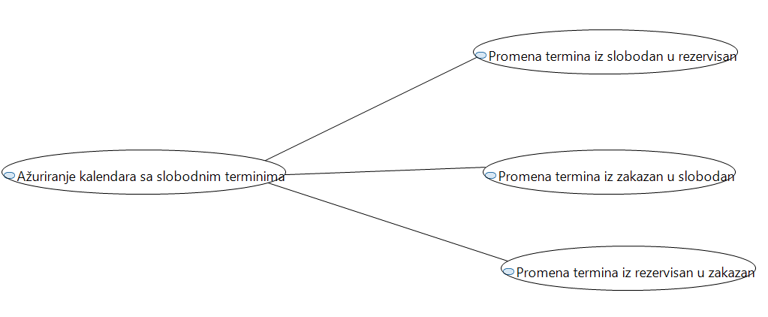

## Kratak opis slučajeva korišćenja

### Prijavljivanje

Kratak opis: Logovanje na portal koristeći mejl ili lozinku.

Akteri koji iniciraju slučaj korišćenja: Posetilac, Organizator, Administrator, Korisnik.

### Pregled sadržaja portala

Kratak opis: Prikaz stranice portala sa osnovnim podacima o agenciji za organizaciju venčanja.

Akteri koji iniciraju slučaj korišćenja: Posetilac portala, Korisnik.

### Pregled galerije sa prethodnih događaja

Kratak opis: Posetilac ima mogućnost uvida u galeriju sa prethodnih događaja.

Akteri koji iniciraju slučaj korišćenja: Posetilac portala, Korisnik.

### Pregled ponuda agencije

Kratak opis: Prikaz stranica sa firmama sa kojima sarađuje i uslugama vezanih za njih koje nudi agencija.

Akteri koji iniciraju slučaj korišćenja: Posetilac portala, Korisnik.

### Registrovanje

Kratak opis: Prikaz stranice portala sa formom za unos osnovnih ličnih podataka i mogućnost kreiranja korisničkog naloga koji nudi dodatne servise.

Akteri koji iniciraju slučaj korišćenja: Posetilac portala.

### Kreiranje zahteva

Kratak opis: Prijavljeni korisnik ima mogućnost kreiranja zahteva od dostupnih mogućnosti za izabrani termin.

Akteri koji iniciraju slučaj korišćenja: Korisnik.

### Upravljanje zahtevima

Kratak opis: Organizator ima uvid u sve zahteve korisnika vezane za zakazivanje venčanja i mogućnost prihvatanja/odbijanja zahteva uz slanje odgovarajuće poruke korisniku.

Akteri koji iniciraju slučaj korišćenja: Organizator.

### Upravljanje napomenama

Kratak opis: Organizator ima uvid u sve napomene vezane za određene firme i mogućnost njihovog ažuriranja i brisanja.

Akteri koji iniciraju slučaj korišćenja: Organizator.

### Ažuriranje napomena o određenoj firmi

Kratak opis: Ažuriranje napomena vezanih za firme sa kojima agencija sarađuje.

Akteri koji iniciraju slučaj korišćenja: Organizator.

### Ažuriranje kalendara sa slobodnim terminima

Kratak opis: Izmena slobodnih, zauzetih i rezervisanih termina za firme sa kojima sarađuje agencija.

Akteri koji iniciraju slučaj korišćenja: Organizator.

### Evidencija svih profila

Kratak opis: Pregled i mogućnost dodavanja i brisanja svih profila na sajtu.

Akteri koji iniciraju slučaj korišćenja: Administrator.

### Evidencija svih zahteva

Kratak opis: Pregled i mogućnost dodavanja i brisanja svih zahteva na sajtu.

Akteri koji iniciraju slučaj korišćenja: Administrator.

### Evidencija svih narudžbina

Kratak opis: Pregled i mogućnost dodavanja i brisanja svih narudžbina na sajtu.

Akteri koji iniciraju slučaj korišćenja: Administrator.

### Dodavanje profila

Kratak opis: Dodavanje novog profila na sajtu.

Akteri koji iniciraju slučaj korišćenja: Administrator.

### Brisanje profila

Kratak opis: Brisanje postojećeg profila sa sajta.

Akteri koji iniciraju slučaj korišćenja: Administrator.

### Ažuriranje profila

Kratak opis: Izmena postojećeg profila na sajtu.

Akteri koji iniciraju slučaj korišćenja: Administrator.

### Arhiviranje postojećeg člana

Kratak opis: Arhiviranje korisničkog naloga i prevođenje aktivnog korisnika u bivšeg..

Akteri koji iniciraju slučaj korišćenja: Administrator.

# Pogled na logičku arhitekturu sistema

U ovom odeljku je dat pregled logičke arhitekture sistema. Ovaj pogled sadrži opis najznačajnijih klasa, njihove organizacije u pakete i podsisteme, i organizacija podsistema u slojeve. U cilju opisivanja dinamičkih aspekata arhitekture, ovaj odeljak može da uključi opise realizacije najznačajnijih slučajeva korišćenja. Da bi se ilustrovala veza između arhitekturno značajnih klasa, podsistema, paketa ili slojeva moguće je uključiti i odgovarajuće dijagrame klasa.

Logički pogled na WebWedding portal obuhvata 3 glavna paketa: Korisnički interfejs, Aplikaciona logika, Pristup podacima.

Paket *Korisnički interfejs* sadrži Web stranice, JavaScript i multimedijalni sadržaj koji realizuju grafički dizajn i forme preko kojih korisnici sistema komuniciraju sa sistemom.

Paket *Aplikaciona logika* predstavlja srednji sloj sistema koji sadrži C# skripte zadužene za realizaciju funkcionalnosti specifičnih za domen sistema koji se razvija.

Paket *Pristup podacima* sadrži C# skripte koje predstavljaju interfejs za pristup, dodavanje i ažuriranje podataka koji se čuvaju u bazi podataka.

## Pregled arhitekture – organizacija paketa i podsistema u slojeve

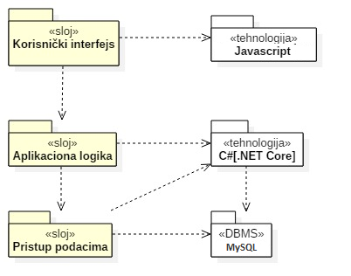

### Korisnički interfejs

sloj

Ovaj sloj realizuje korisnički interfejs portala. U njemu su sadržane sve HTML, multimedijalni sadržaji i CSS i JavaScript koji generišu HTML stranice preko kojih korisnici komuniciraju sa sistemom.

Sloj korisničkog interfejsa zavisi od sloja aplikacione logike, kao i paketa HTML i C#.

### Aplikaciona logika

sloj

Sloj aplikacione logike je srednji sloj u troslojnoj arhitekturi WebWedding portala. Sadrži C# skripte koje realizuju funkcionalnost karakterističnu za domen primene portala i uspostavljaju vezu između korisničkog interfejsa i sloja za pristup podacima.

Ovaj sloj zavisi od sloja za pristup podacima i >NET Core paketa.

### Pristup podacima

sloj

Sloj za pristup podacima se nalazi na dnu troslojne arhitekture i sadrži C# skripte zadužene za pribavljanje, dodavanje i ažuriranje podataka koji se čuvaju u MySQL bazi podataka.

Ovaj sloj ne zavisi od drugih slojeva, ali je zavisan od paketa .NET Core i MySQL baza podataka.

### HTML

tehnologija

Tehnologija HTML-a definiše gradivne elemente stranica koje se prikazuju u Web čitaču i koje omogućavaju prikaz formatiranih informacija i realizaciju formi za unos i ažuriranje podataka.

### 7.1.5 C# [.NET Core]

tehnologija

Tehnologija C#, odnosno C# koji se izvršava na serverskoj strani - .NET Core, obezbeđuje mehanizam za pisanje i izvršavanje skripti na strani servera. Ove skripte mogu da pristupaju bazi podataka u cilju pribavljanja, unosa i ažuriranja podataka.

### 7.1.6 MySQL

DBMS

MySQL predstavlja sistem za upravljanje bazama podataka koji će se koristiti za realizaciju WebWedding portala.

# Pogled na procese

U ovom odeljku je sadržan pogled na procesnu arhitekturu sistema. Ovaj opis treba da sadrži specifikaciju različitih zadataka (procesa i niti) uključenih u rad sistema. Takođe je potrebno dati dijagrame koji pokazuju njihovu interakciju i konfiguraciju. Dodela objekata i klasa na određene zadatke takođe spada u opis procesne arhitekture.

Web aplikacije zasnovane na PHP-u imaju relativno jednostavan procesni model koji je u potpunosti pod kontrolom Web servera. Sa stanovišta projektanta PHP Web aplikacije nije potrebno voditi računa o načinu rada Web servera i načinu izvršavanja skripti.

Ilustracije radi u nastavku je dat opis procesa uključenih u izvršenje WebWedding portala kao Web aplikacije.

## Procesi

Na sledećem UML dijagramu klasa prikazani su procesi koji učestvuju u izvršenju WebWedding portala. Dijagram je opšteg tipa i može se primeniti na bilo koju Web aplikaciju zasnovanu na C# i MySQL bazi podataka.

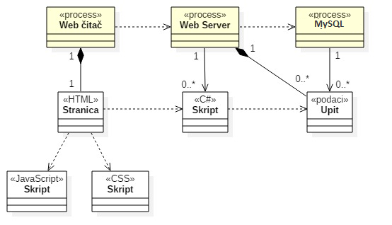

### Web čitač

Web čitač je proces koji izvršava funkcionalnost aplikacije za prikaz HTML stranica dobijenih od nekog Web servera. U najopštijem slučaju Web čitač u jednom trenutku može da prikazuje samo jednu HTML stranicu.

Web čitač zavisi od Web servera koji generiše i vraća odgovarajuću HTML stranicu na zahtev.

### Web server

Web server je proces koji izvršava funkcionalnost opsluživanja zahteva prispelih sa više Web čitača. Ukoliko je zahtevana stranica pisana u C#-u, Web server inicira izvršenje procesa koji obrađuje odgovarajući skript i generiše sadržaj koji se vraća čitaču. Web server može paralelno da inicira veći broj C# procesa. Web server obavlja posao obrade zadate C# skripte i generiše odgovarajući sadržaj koji šalje Web čitaču. Za izvršenje skripte ovaj proces može da zahteva usluge SQL servera-a. Komunikacija između Web server procesa i MySQL servera se obavlja preko ORM alata koji mapiraju ugrađene funkcije na upite i vraćaju rezultat.

### MySQL Server

MySQL Server je proces koji izvršava funkcionalnost MySQL sistema za upravljanje bazama podataka. Ovaj proces može konkurentno da prihvati određen broj upita, izvrši ih nad bazom podataka i vrati rezultate procesu koji je upite postavio.

# Pogled na raspoređivanje sistema

Pogled na raspoređivanje sistema prikazuje različite fizičke čvorove za najopštiju konfiguraciju sistema. Fizičkim čvorovima koji predstavljaju procesore vrši se dodeljivanje identifikovanih procesa.

Na sledećoj slici dat je UML dijagram raspoređivanja WebWedding portala.

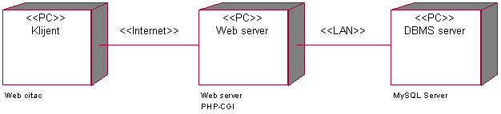

## Klijent

Pristup WebWedding portal se obavlja preko klijentskih računara na kojima se izvršava Web čitač. Za povezivanje između klijenta i Web servera koristi se Internet infrastruktura tako da nema ograničenja u pogledu lokacije klijenta.

## Web server

Računar na kome se izvršava Web server opslužuje više klijenata koji pristupaju preko Interneta. U najopštioj konfiguraciji DBMS se izvršava na posebnoj mašini koja je sa Web serverom u lokalnoj mreži (LAN).

## DBMS server

DBMS server je računar na kome se izvršava MySQL Server proces koji realizuje funkcionalnost sistema za upravljanje bazama podataka. Zbog sigurnosti podataka koji se na ovom računaru čuvaju pristup bazi je ograničen samo na računare iz lokalne mreže (LAN).

# Pogled na implementaciju sistema

Pogled na implementaciju prikazuje različite aspekte bitne za implementaciju sistema. U slučaju WebWedding portal ovaj odeljak sadrži model domena, šemu baze podataka i prikaz komponenti sistema razvrstanih u ranije identifikovane pakete.

## Model domena

Model domena za koji se WebWedding portal projektuje je ilustrovan UML dijagramom klasa. U njemu su prikazane domenske klase, neki od njihovih atributa, kao i veze koje se mogu identifikovati između njih.

Model domena predstavlja osnovu za projektovanje baze podataka, ali i identifikaciju nekih od komponenti koje će biti implementirane.

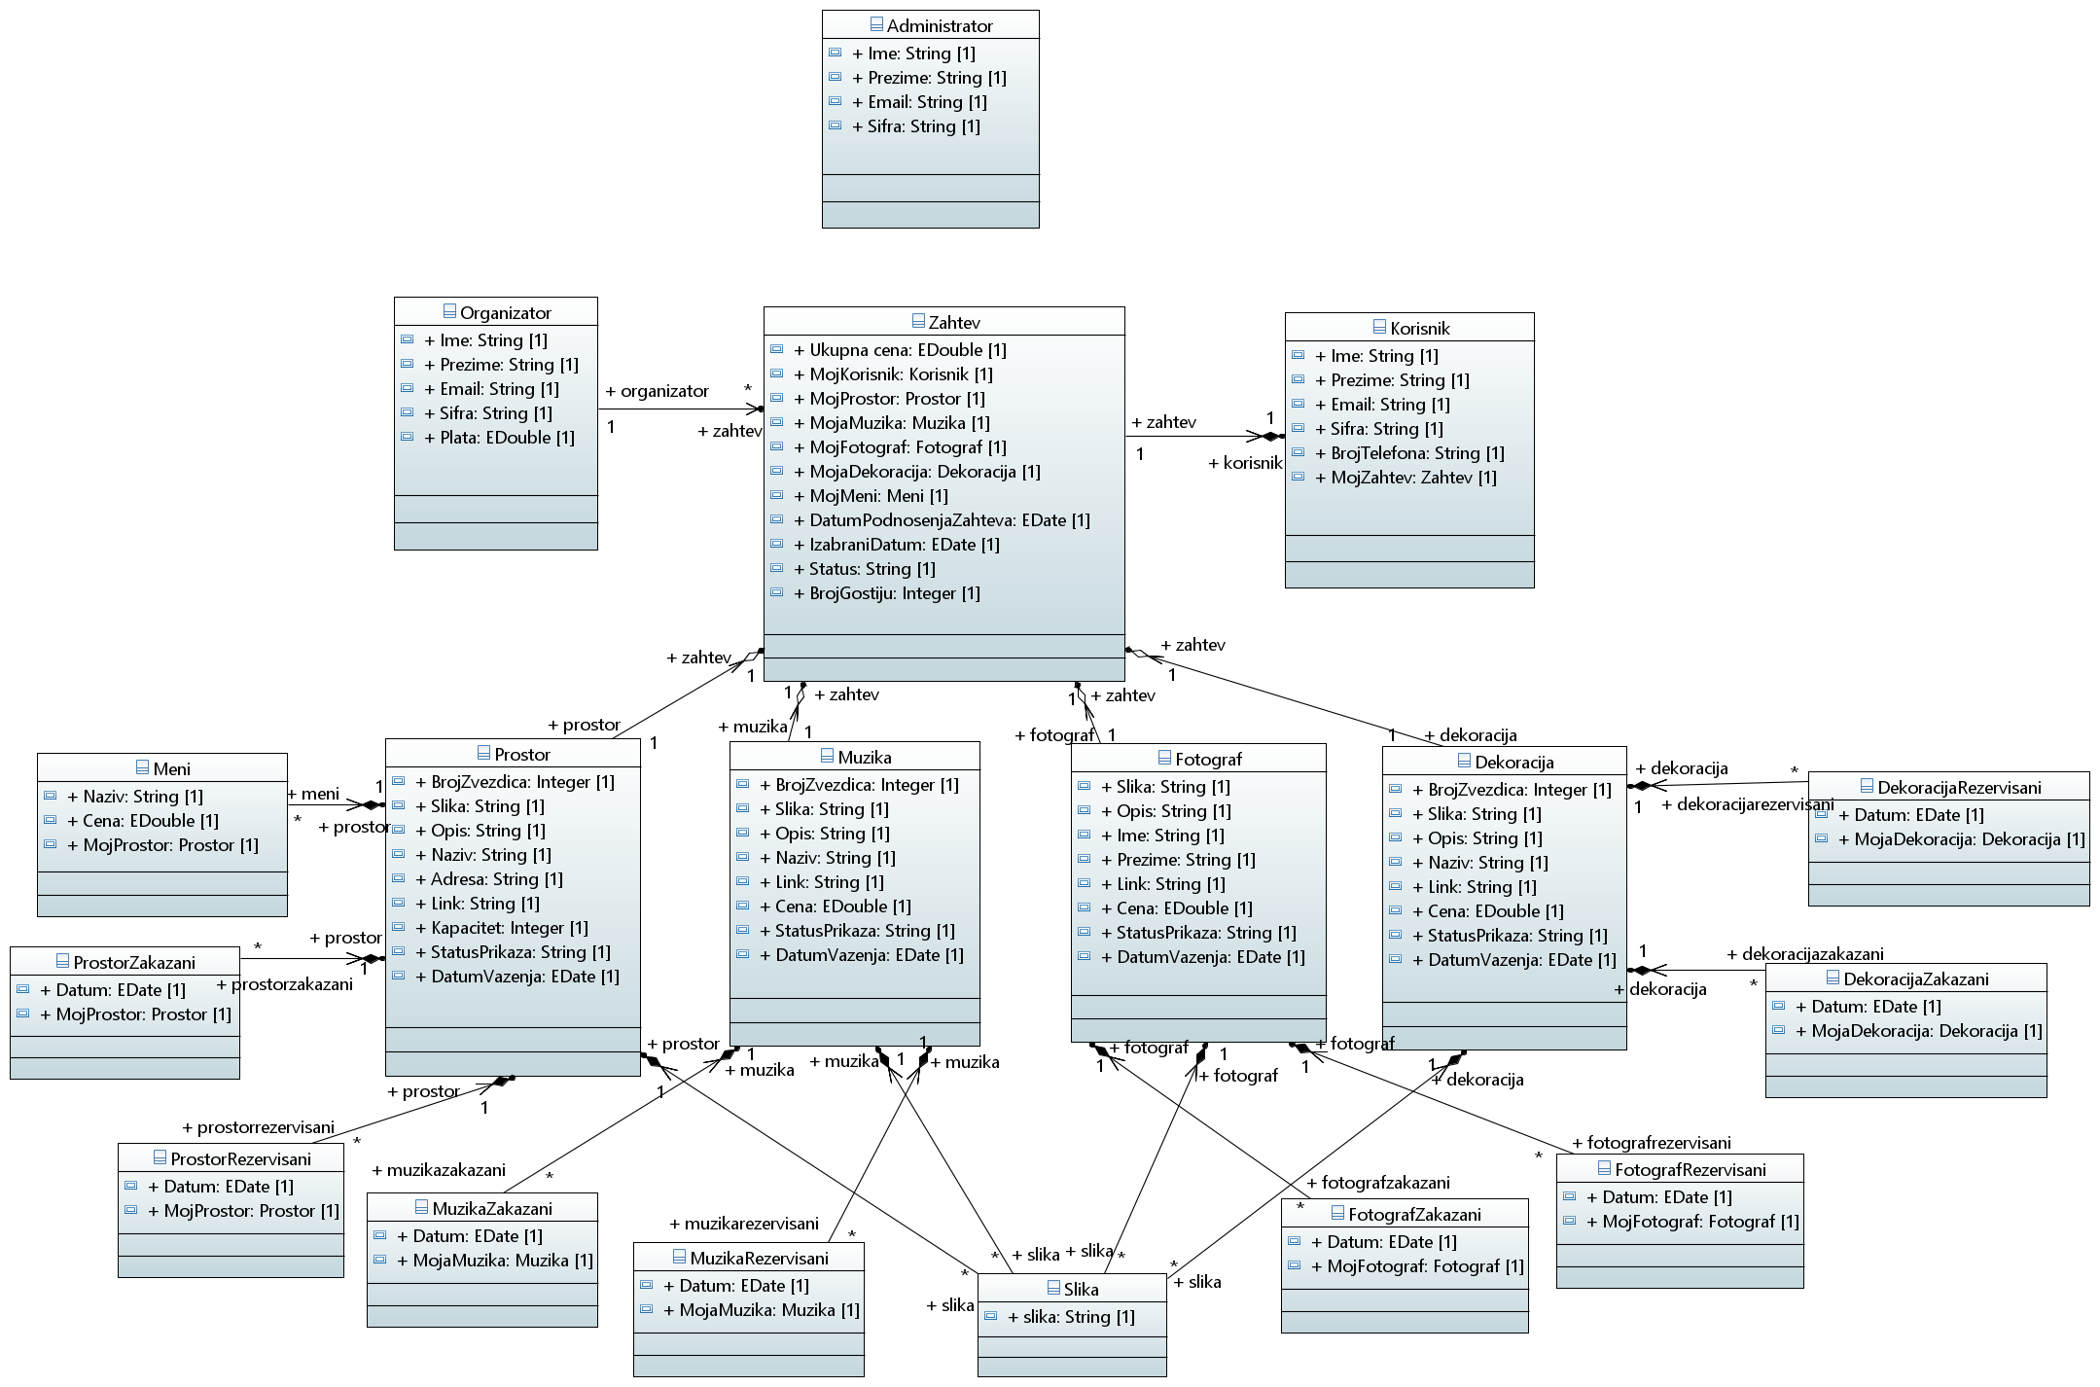

## Šema baze podataka

Detaljna šema baze podataka je prikazana na sledećem dijagramu.Baza podataka kreirana je koristeći Code-First approach, a za pristup bazi i rad sa bazom korišćen je Azure Data Studio. Dijagram šeme je kreiran ručno u alatu draw.io.

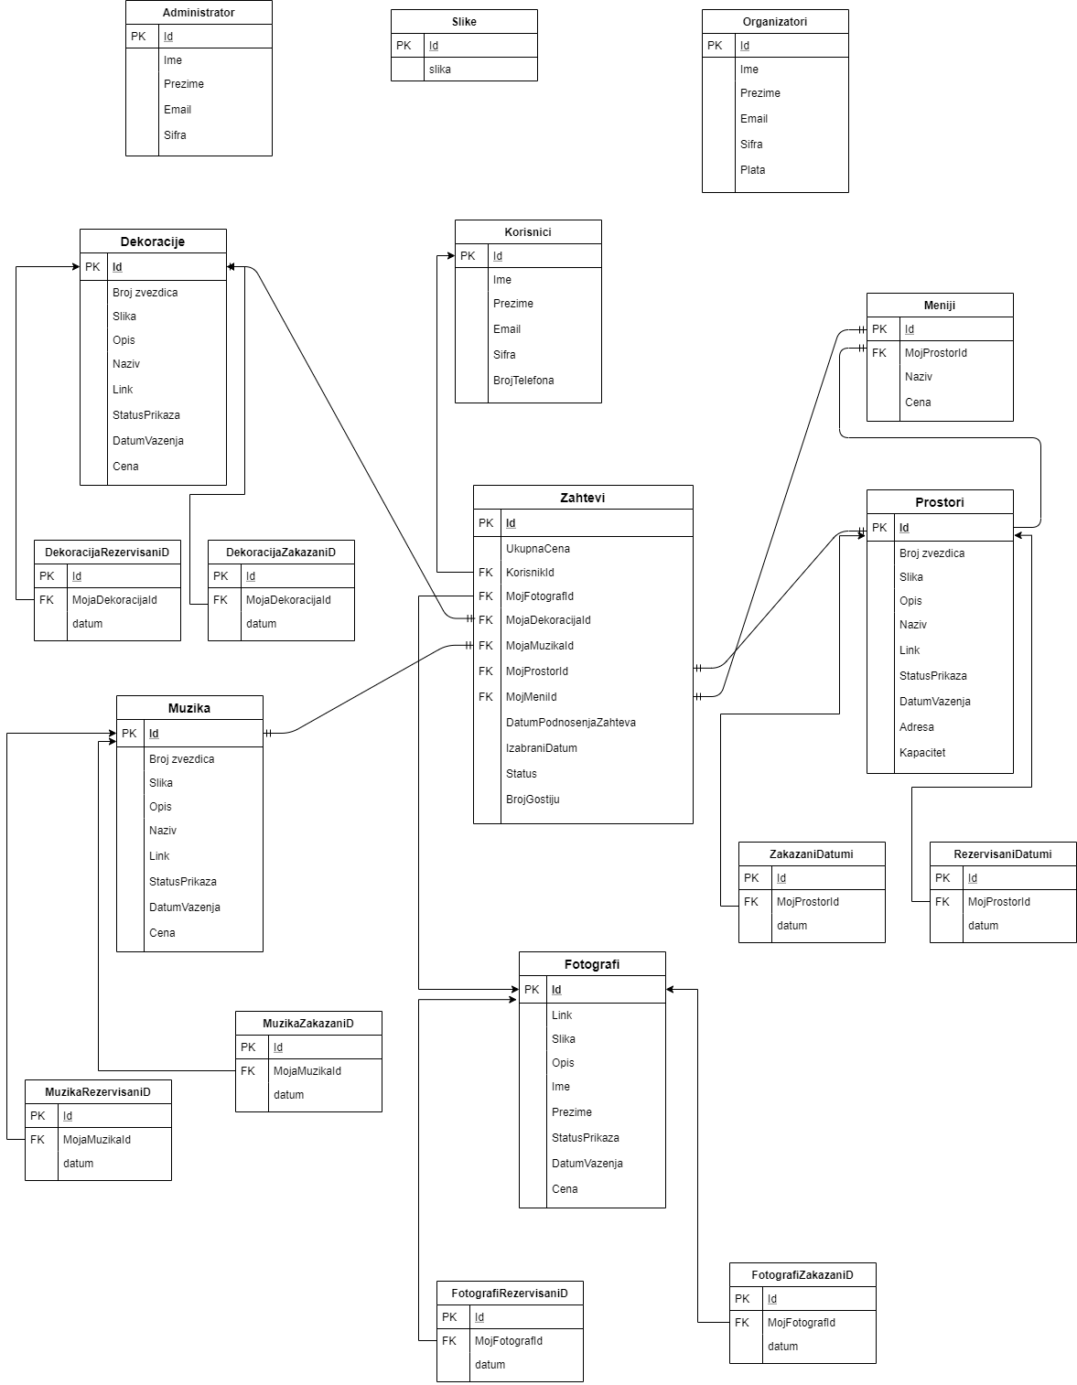

## Komponente sistema

Komponente sistema WebWedding portala su C# skripte čiji će pregled biti dat po arhitekturnim slojevima. Za ilustraciju će biti korišćeni UML dijagrami komponenti, ali i dijagrami klasa. U slučajevima gde je C# skript prikazan kao klasa atributi predstavljaju ulazne podatke koji se uzimaju iz GET ili POST dela HTTP poruke, dok metodi predstavljaju funkcije definisane u okviru skripta.

### Komponente korisničkog interfejsa

Dizajn korisničkog interfejsa za posetioca portala WebWedding je obuhvaćen tipom komponenti .cshtml koje služe da na korisničkoj strani generiše potreban HTML kod za prikaz stranice, dok se .css i .js komponente koriste za stil i funkcionalnost.

Sledeći dijagram predstavlja komponente korisničkog interfejsa posetioca:

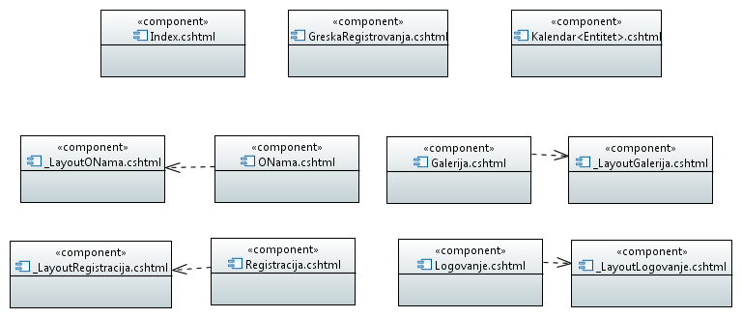

Komponenta Index.cshtml predstavlja početnu stranicu koju posetilac vidi. Sa ove stranice, posetilac ima nekoliko opcija.

Komponenta ONama.cshtml predstavlja stranicu na kojoj se posetilac može više informisati o firmi za organizaciju venčanja.

Komponenta Galerija.cshtml ima za zadatak da prikaže slike sa prethodnih događaja koje je firma organizovala.

Posetilac ima mogućnost registrovanja na web sajt, uz pomoć komponente Registracija.cshtml, ukoliko već nije korisnik sajta. Ukoliko jeste korisnik, onda ima mogućnost logovanja na sajt, koristeći komponentu Logovanje.cshtml. Svi tipovi korisnika sajta (Korisnik, Organiazator,Administrator) se loguju preko ove komponente.

Komponenta GreskaRegistrovanja.cshtml je vizuelni prikaz greške koja nastaje prilikom pokušaja registrovanja sa već postojećom email adresom. Pruža feedback onome ko želi da se registruje.

Komponenta Kalendar<Entitet>.cshtml predstavlja prikaz kalendara na kojima se mogu videti zauzeti i rezervisani datumi za sledeće entitete: Prostor, Muzika, Dekoracije i Fotograf.

Komponente koje imaju oblik _Layout<PageName>.cshtml imaju za zadatak da na jednom mestu obuhvate sve .css fajlove (bootstrap, superfish, stlyle, magnific-popup, animate, iconmoon). Ove stranice realizuju stil cshtml stranica.

Sledeći dijagram predstavlja komponente korisničkog interfejsa Administratora:

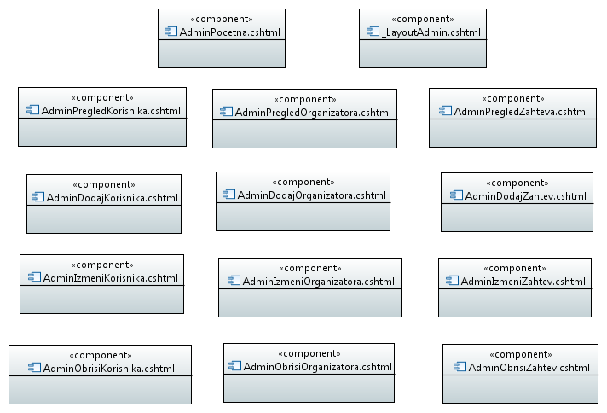

AdminPocetna.cshtml je komponenta korisničkog interfejsa Administratora koja predstavlja početnu stranicu za Administratora. Sa ove stranice Administrator ima pristup stranicama za pregled svih korisnika, organizatora i zahteva. Takođe, odavde se može vratiti na početnu stranicu web sajta, a može se i odjaviti sa sajta.

Komponente AdminPregledKorisnika.cshtml, AdminPregledOrganizatora.cshtml i AdminPregledZahteva.cshtml prikazuju tabelu svih korisnika, organizatora i zahteva, respektivno. Odavde Administrator ima uvid u podatke koji se nalaze u bazi podataka. Ove komponente omogućavaju dalju interkaciju sa podacima.

Komponente AdminDodajKorisnika.cshtml, AdminDodajOrganizatora.cshtml i AdminDodajZahtev.cshtml predstavljaju interfejs Administratora ka bazi i omogućavaju dodavanje novih entiteta u tabelu, odnosno bazu. Implementiraju unos svih potrebnih podataka za jednog Korisnika, Organizatora i Zahtev.

Komponente AdminIzmeniKorisnika.cshtml, AdminIzmeniOrganizatora.cshtml i AdminIzmeniZahtev.cshtml prikazuju trenutne podatke o jednom izabranom entitetu iz tabele i pružaju mogućnost izmene tih podataka.

Komponente AdminObrisiKorisnika.cshtml, AdminObrisiOrganizatora.cshtml i AdminObrisiZahtev.cshtml

pitaju administratora da li zaista želi da obriše izabrani entitet, i ukoliko je to slučaj, omogućava brisanje tog entiteta iz tabele/baze.

Komponenta _LayoutAdmin.cshtml predstavlja zajednički layout za sve stranice Administratora i time pruža jedinstven korisnički interfejs na nivou korisničkog tipa-Administrator.

Dizajn korisničkog interfejsa Korisnik je obuhvaćen komponentama .cshtml prikazanim na sledećem dijagramu:

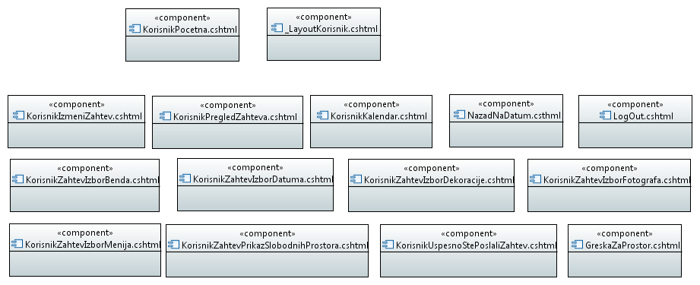

Komponenta KorisnikPocetna.cshtml predstavlja početnu stranicu koju Korisnik vidi. Sa ove stranice, korisnik ima dodatnu opciju u odnosu na posetioca a to je kreiranje zahteva, odnosno zakazivanje svih komponenti vencanja.

Komponenta _LayoutKorisnik.cshtml cshtml predstavlja zajednički layout za sve stranice Korisnika i time pruža jedinstven korisnički interfejs na nivou korisničkog tipa-Korisnik.

Komponenta NazadNaDatum.cshtml je stranica koja se prikazuje u slučaju da Korisnik ne izabere datum venčanja i tu se prikazuju obavestenja i uputstva za Korisnika i na taj način olaksavaju korišćenje sajta.

Komponenta KorisnikIzmeniZahtev.cshtml ovo je stranica koja omogućava Korisniku da pregleda sve što je izabrao i nudi mogućnost ispravke svake komponente zahteva.

Komponenta KorisnikPregledZahteva.cshtml - na ovoj stranici Korisnik može da proveri i pregleda izabrane stavke zahteva i da vidi status istog i ukoliko želi nešto da promeni biće preusmeren na stranicu koja je namenjena za to.

Komponenta KorisnikKalendar.cshtml- ova stranica nudi Korisniku pregled aktivnosti agencije tabelarno, po danima i mesecima.

Komponenta KorisnikRegistracija.cshtml – stranica za registrovanje novih Korisnika.

Komponenta LogOut.cshtml- stranica koja omogućava odjavljivanje sa korisničkog naloga.

Komponenta KorisnikZahtevIzborBenda.cshtml- ovo je stranica korisničkog interfejsa gde se Korisniku nudi izbor dostupnih bendova, sa kojima saradjuje agencija za organizaciju venčanja, za željeni datum koji je Korisnik izabrao na početku kreiranja zahteva.

Komponenta KorisnikZahtevIzborDatuma.cshtml – na ovoj stranici Korisnik bira datum venčanja.

Komponenta KorisnikZahtevIzborDekoracije.cshtml - ovo je stranica korisničkog interfejsa gde se Korisniku nudi izbor dostupnih firmi koje se bave dekoracijom, sa kojima saradjuje agencija za organizaciju venčanja, za željeni datum koji je Korisnik izabrao na početku kreiranja zahteva.

Komponenta KorisnikZahtevIzborFotografa.cshtml - ovo je stranica korisničkog interfejsa gde se Korisniku nudi izbor dostupnih fotografa, sa kojima saradjuje agencija za organizaciju venčanja, za željeni datum koji je Korisnik izabrao na početku kreiranja zahteva.

Komponenta KorisnikZahtevIzborMenija.cshtml - ovo je stranica korisničkog interfejsa gde se Korisniku nudi izbor ponudjenih menija u skladu sa izbranim prostorom, sa kojima saradjuje agencija za organizaciju venčanja, za željeni datum koji je Korisnik izabrao na početku kreiranja zahteva.

Komponenta KorisnikZahtevPrikazSlobodnihProstora.cshtml - ovo je stranica korisničkog interfejsa gde se Korisniku nudi izbor dostupnih prostora u restoranima i hotelima, sa kojima saradjuje agencija za organizaciju venčanja, za željeni datum koji je Korisnik izabrao na početku kreiranja zahteva.

Komponenta KorisnikUspesnoStePoslaliZahtev.cshtml – ova stranica obaveštava Korisnika o tome da li je pravilno kreiran i poslat zahtev.

Komponenta GreskaZaProstor.cshtml- stranica koja se učitava prilikom neadekvatnog izbora komponente u zahtevu i obaveštava korisnika gde se javila greška i šta treba da ispravi.

Dizajn korisničkog interfejsa Organizator je obuhvaćen komponentama .cshtml prikazanim na sledećem dijagramu:

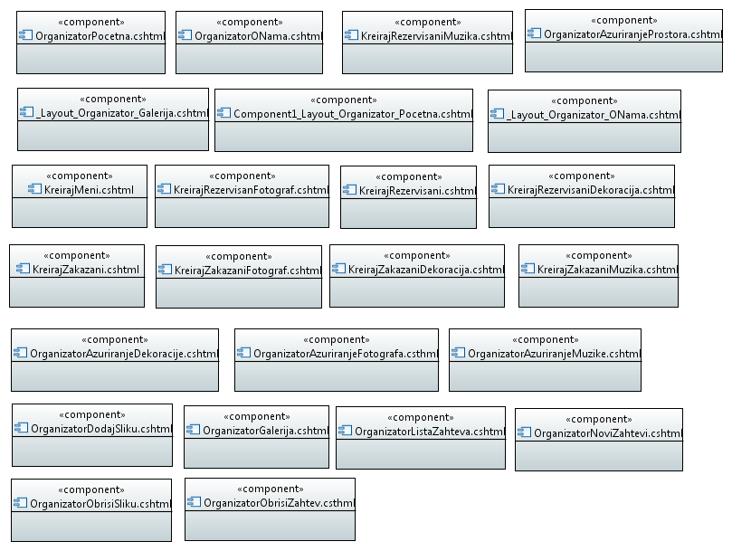

Komponenta OrganizatorPocetna.cshtml – ovo je prva stranica koja se ucitava nakon logovanja Organizatora i odavde se korisniku nude razne opcije svojstvene ovom tipu korisnika.

Komponenta OrganizatorONama.cshtml – ova stranica nudi korisniku mogucnost da pregleda stranicu sa informacijama o agenciji za koju radi kao i mogućnost da promeni sadržaj.

Komponenta _Layout_Organizator_Galerija.cshtml, Component1_Layout_Organizator_Pocetna.cshtml, _Layout_Organizator_ONama.cshtml predstavljaju layout za stranice Organizatora i time pruža jedinstven korisnički interfejs na nivou korisničkog tipa-Organizator.

Komponenta KreirajMeni.cshtml – na ovoj stranici korisnik koji ima privilegije Organizatora može da unese podatke novog menija za određeni prostor.

Komponenta KreirajRezervisanFotograf.cshtml – na ovoj stranici korisnik koji ima privilegije Organizatora može da unese nov rezervisani datum za izabranog fotografa.

Komponenta KreirajRezervisani.cshtml – na ovoj stranici korisnik koji ima privilegije Organizatora može da unese nov rezervisani datum za izabrani prostor.

Komponenta KreirajRezervisaniDekoracija.cshtml – na ovoj stranici korisnik koji ima privilegije Organizatora može da unese nov rezervisani datum za izabranu dekoraciju.

Komponenta KreirajRezervisaniMuzika.cshtml – na ovoj stranici korisnik koji ima privilegije Organizatora može da unese nov rezervisani datum za izabrani bend.

Komponenta KreirajZakazani.cshtml – na ovoj stranici korisnik koji ima privilegije Organizatora može da unese nov zakazani datum za izabrani prostor.

Komponenta KreirajZakazaniFotograf.cshtml – na ovoj stranici korisnik koji ima privilegije Organizatora može da unese nov zakazani datum za izabranog fotografa.

Komponenta KreirajZakazaniDekoracija.cshtml – na ovoj stranici korisnik koji ima privilegije Organizatora može da unese nov zakazani datum za izabranu dekoraciju.

Komponenta KreirajZakazaniMuzika.cshtml – na ovoj stranici korisnik koji ima privilegije Organizatora može da unese nov zakazani datum za izabrani bend.

Komponenta OrganizatorAzuriranjeDekoracije.cshtml – na ovoj stranici korisnik koji ima privilegije Organizatora može da doda novu firmu koja se bavi dekoracijom sa kojom je potpisan ugovor o zajedničkoj saradnji.

Komponenta OrganizatorAzuriranjeFotografa.csthml – na ovoj stranici korisnik koji ima privilegije Organizatora može da doda novog fotografa sa kojim je potpisao ugovor o zajedničkoj saradnji.

Komponenta OrganizatorAzuriranjeMuzike.cshtml – na ovoj stranici korisnik koji ima privilegije Organizatora može da doda novi bend sa kojim je potpisao ugovor o zajedničkoj saradnji.

Komponenta OrganizatorAzuriranjeProstora.cshtml – na ovoj stranici korisnik koji ima privilegije Organizatora može da doda novi prostor sa kojim je potpisao ugovor o zajedničkoj saradnji.

Komponenta OrganizatorDodajSliku.cshtml – na ovoj stranici korisnik koji ima privilegije Organizatora može da doda novu sliku u Galeriju slika sa prethodno organizovanih događaja.

Komponenta OrganizatorGalerija.cshtml – na ovoj stranici korisnik koji ima privilegije Organizatora može da pregleda sve prethodno dodate slike i mogućnost da izabranu obriše.

Komponenta OrganizatorListaZahteva.cshtml – na ovoj stranici korisnik koji ima privilegije Organizatora može da vidi do sada sve odobrene zahteve.

Komponenta OrganizatorNoviZahtevi.cshtml – na ovoj stranici korisnik koji ima privilegije Organizatora može da vidi sve novopristigne zahteve, koje može da odobri ili odbije.

Komponenta OrganizatorObrisiSliku.cshtml – na ovoj stranici korisnik koji ima privilegije Organizatora ima mogućnost da potvrdi brisanje izabrane slike.

Komponenta OrganizatorObrisiZahtev.csthml – na ovoj stranici korisnik koji ima privilegije Organizatora ima mogućnost da potvrdi brisanje izabranog zahteva.

### Komponente aplikacione logike

Komponente koje realizuju domen problema su komponente sa ekstenzijom .cshtml.cs i one su zadužene da realizuju sve funkcionalnosti koje ovaj sajt pruža, a koje su u prethodnom opisu interfejsa navedene (na primer, dodavanje zahteva, logovanje, kreiranje novih prostora, menija, dekoracija, prikaz tabela svih korisnika, zahteva itd.) Sve komponente ove logike su prikazane na sledećem dijagramu:

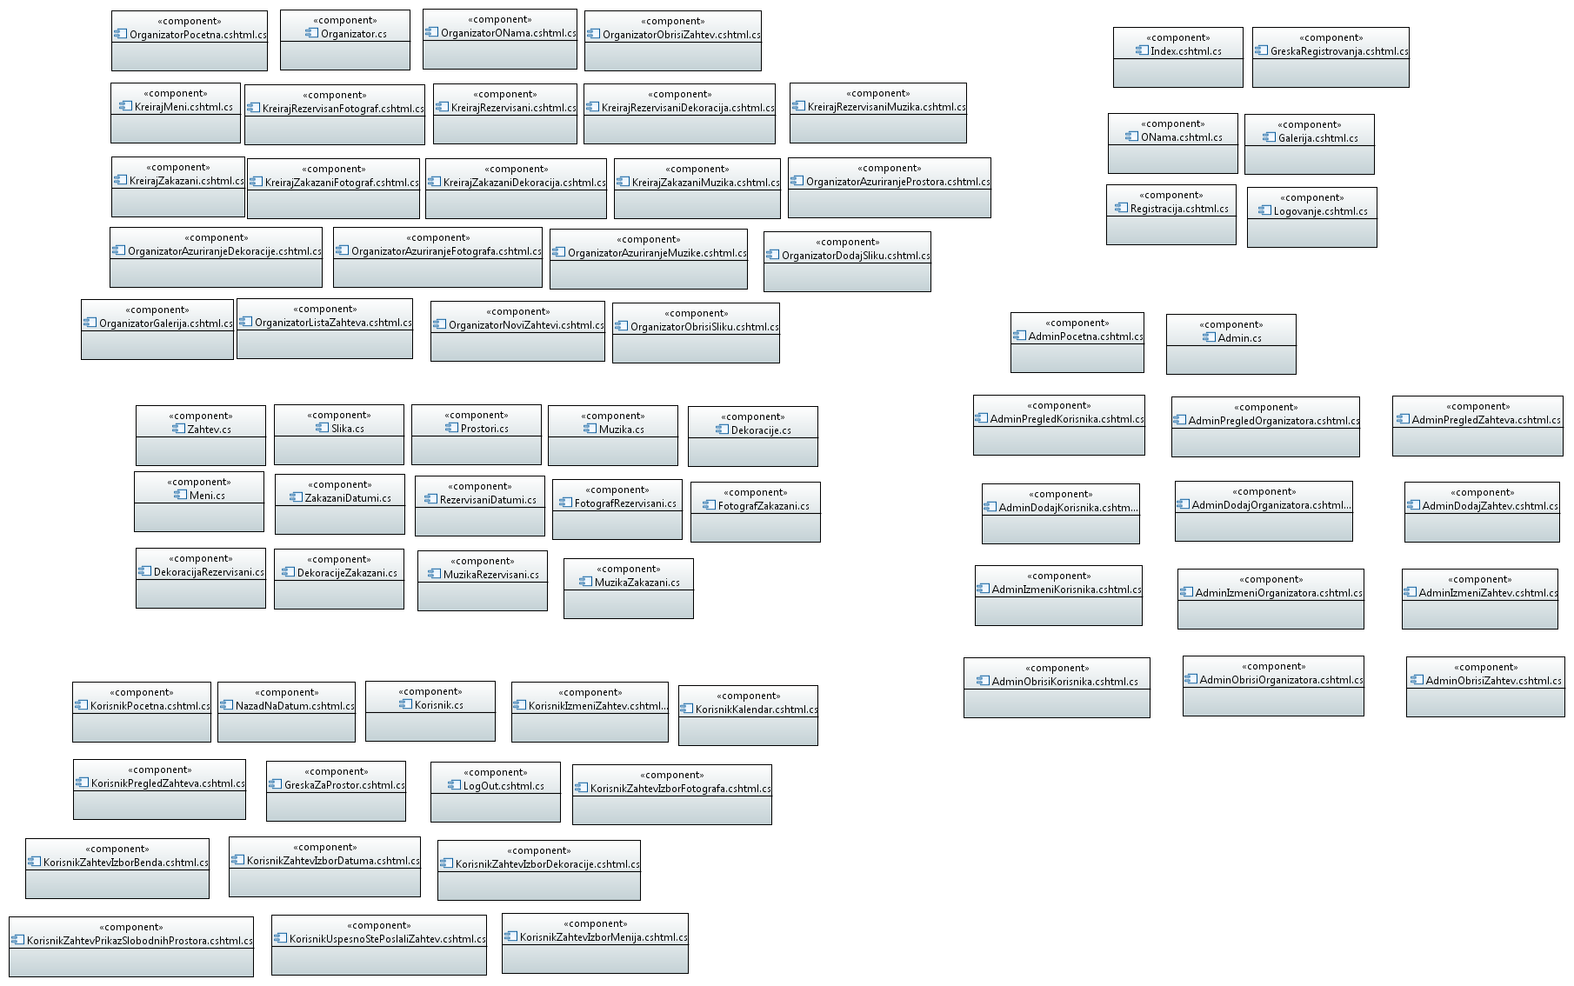

Komponente koje služe kao model za kreiranje entiteta u bazi su sledeće: Administrator.cs, Korisnik.cs, Ogranizator.cs, Zahtev.cs, Slika.cs, Prostori.cs, Muzika.cs, Dekoracije.cs, Meni.cs, ZakazaniDatumi.cs,

RezervisaniDatumi.cs, FotografRezervisani.cs, FotografZakazani.cs, DekoracijaRezervisani.cs, DekoracijeZakazani.cs, MuzikaRezervisani.cs i MuzikaZakazani.cs. Ove klase služe Entity Framework Core-u da obavi potrebna preslikavanja objekata na bazu podataka.

### Komponente za pristup podacima

Pristup bazi podataka je u potpunosti zatvoren u funkcije koje su definisane u okviruWebWeddingContext klase . Objekti ove klase su private read only atributi u svakoj klasi koja radi sa bazom podataka i samo ove klase mogu pristupati bazi.

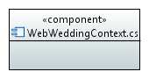

Na sledećem UML dijagramu klasa pobrojane su atributi koji predstavljaju tabele iz baze:

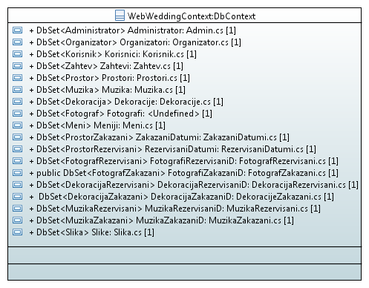

WebWeddingContext je izvedena iz klase DbContext koja u sebi sadrži sve metode potrebne za pristup bazi, kreiranje i slanje upita ka bazi, preuzimanje podataka iz baze, kao i brisanje, ažuriranje i dodavanja podataka u bazu.

# Performanse

Izabrana arhitektura softvera podržava zahteve u pogledu broja korisnika koji mogu simultano pristupati sistemu i vremena odziva za pristup bazi podataka specificirane u zahtevima u pogledu performansi [5]:

1. Sistem će da podrži do 1000 simultanih pristupa korisnika portalu.
2. Vreme potrebno za pristupanje bazi podataka u cilju izvršenje nekog upita ne sme da bude veće od 5 sekundi.

Zahtevane performanse su zadovoljene izborom tehnologija na kojima će sistem biti razvijen i definisane hardverske platforme [5].

# Kvalitet

Izabrana arhitektura softvera podržava zahteve u pogledu dostupnosti i srednjeg vremena između otkaza specificirane u zahtevima u pogledu pouzdanosti [5]:

1. WebWedding portal će biti dostupan 24 časa dnevno, 7 dana u nedelji. Vreme kada portal nije dostupan ne sme da pređe 10%.
2. Srednje vreme između dva sukcesivna otkaza ne sme da padne ispod 120 sati.